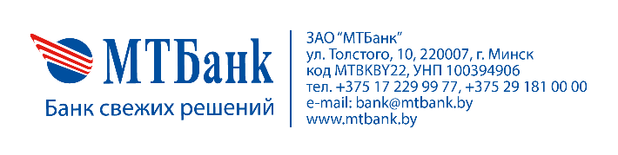

ЗАЯВЛЕНИЕ

__________________________________________________________________
__________________________________________________________________
(УНП, наименование юридического лица / индивидуального предпринимателя)
Просит досрочно заменить (перевыпустить) банковскую платежную карточку №___________

(счет №_______________________), эмитированную на имя ___________________,

в связи с истечением ее срока действия.

Карточку для выдачи передать на: РКЦ №___ УРМ №___

Руководитель юридического лица (лицо, исполняющее его обязанности) /  индивидуальный предприниматель  (лицо, им  уполномоченное) | ___________________________  (ФИО) | ____________________________  (Подпись)
М.П. | «_____» _________________ 20__ г.

